ANX-B-V11

Arquitectura, herramientas y operación
  - Referencia transversal · Contenido funcional, responsabilidades y criterios verificables
Versión 11 · 7 de septiembre de 2026 · Estado documental: definición funcional para validación y ejecución.
Responsables: Producto, CTO, Desarrollo, QA, UX y Operación. Jira/Confluence: registrar enlaces reales al importar; los códigos de este paquete son claves documentales, no tickets creados.

Índice de lectura
1. Uso y aplicabilidad
2. Límites de responsabilidad
3. Herramientas reportadas
4. Persistencia
5. Trabajo asíncrono
6. Eventos
7. Despliegue
8. Observabilidad
9. Fallo y recuperación
Mapa mental y relación entre capacidades
Controles aplicables y pruebas de aceptación
Cierre y responsables

1. Uso y aplicabilidad
Leer junto con N3-MVP0-V11-IAM, N3-MVP0-V11-DOC, N3-MVP0-V11-WFL, N3-MVP0-V11-GOV, N3-MVP4-V11-DR. Los anexos no adelantan el roadmap ni acreditan pruebas. Las decisiones del N0 y los criterios N3 gobiernan el cierre.
G-DEMO certifica el core documental existente. El MVP0 comercial ampliado agrega Workflow Core, Studio guiado, terceros, Supervisor v0 y COMEX ejecutable. Email/WhatsApp siguen retirados del core y se incorporan en MVP1 sólo por gate de producto. Firma es MVP1; Marketplace transaccional MVP2; Sentinel/Copilot avanzados MVP3; capacidades enterprise MVP4.

2. Límites de responsabilidad
Portal presenta acciones y resultados; IAM decide acceso; DOC conserva originales y facts; WFL mantiene instancias y tareas; STU publica definiciones; SUP evalúa políticas; GOV conserva evidencia y métricas. Estos límites funcionales no obligan a desplegar un microservicio por módulo.

3. Herramientas reportadas
La base declara PostgreSQL, Redis, MinIO y Keycloak con contenedores reales en integración. Gemini es proveedor principal y DeepSeek fallback reportado. Confirmar versiones, configuración y contratos en el repositorio antes de modificar. V11 no inventa endpoints existentes.

4. Persistencia
La metadata transaccional y la referencia del objeto deben correlacionarse. Un objeto subido sin confirmación de metadata queda huérfano controlado; una referencia cuyo objeto falta no se presenta como documento válido. La reconciliación informa y repara con autorización, sin pérdida de historia.

5. Trabajo asíncrono
El ingreso confirma recepción durable y devuelve referencia de trabajo. El worker ejecuta extracción y validación; el portal consulta estado. Un reintento conserva identidad del trabajo y comprueba resultados ya confirmados. Los errores definitivos se distinguen de fallos transitorios.

6. Eventos
Todo intercambio transporta tenant, recurso, revisión, correlación, versión de contrato y fecha. El consumidor valida firma cuando corresponda, permisos y orden; deduplica por identidad del evento. La entrega repetida no genera una segunda tarea ni un segundo cargo.

7. Despliegue
Separar configuración de entorno, secretos y datos. Validar migraciones en copia representativa; probar rollback de aplicación compatible con esquema. No ejecutar una migración destructiva sin plan y respaldo comprobado. Mantener versiones activas durante despliegue gradual.

8. Observabilidad
Seguir una correlación desde ingreso hasta export o resultado del host. Medir cola, latencia por fase, errores, retry, DLQ, consumo y saturación. Los logs no contienen secretos ni archivos íntegros. Las métricas agregadas también respetan aislamiento.

9. Fallo y recuperación
Si IA cae, el trabajo permanece pendiente o fallido recuperable; si IAM no puede validar, no se autoriza acceso; si el host cae, la entrega queda en retry; si no se persiste evidencia, una acción sensible no se presenta como cerrada. DR detalla reconciliación y restauración.

Mapa mental y relación entre capacidades
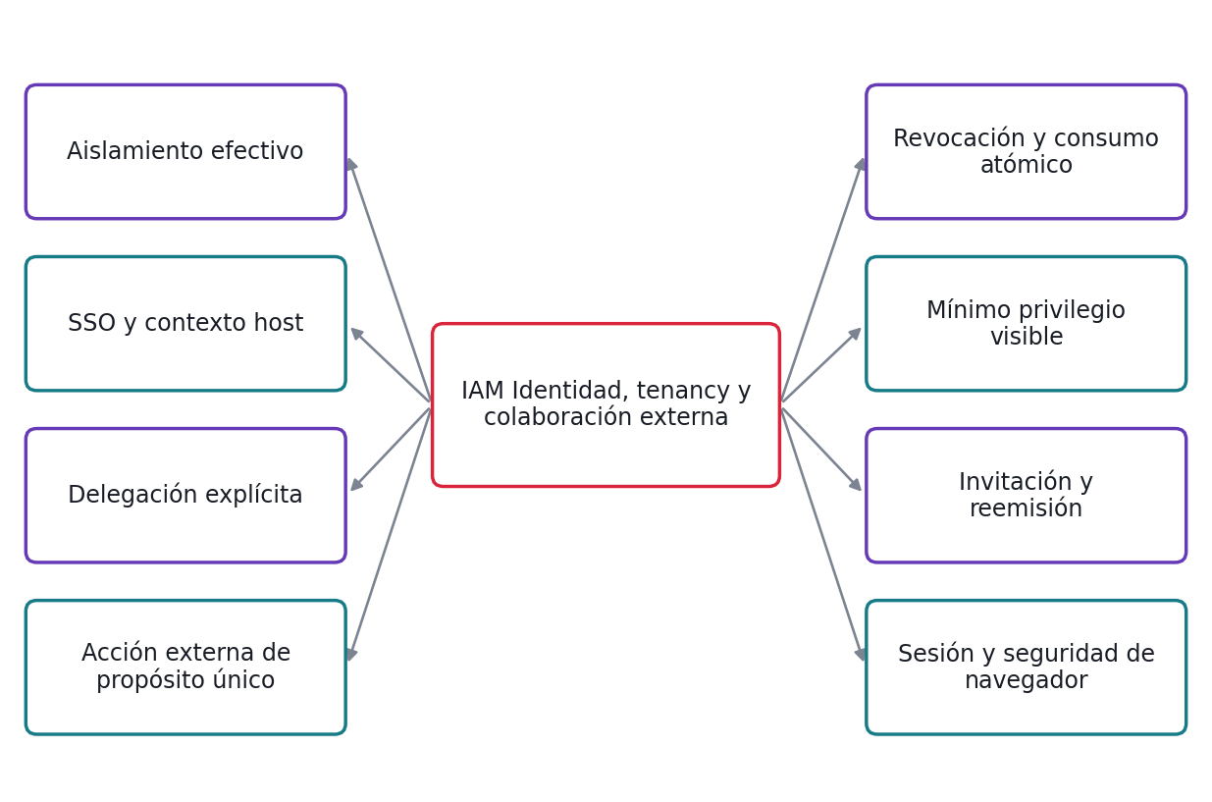
Mapa de reglas del módulo IAM. El detalle verificable está en su N3.
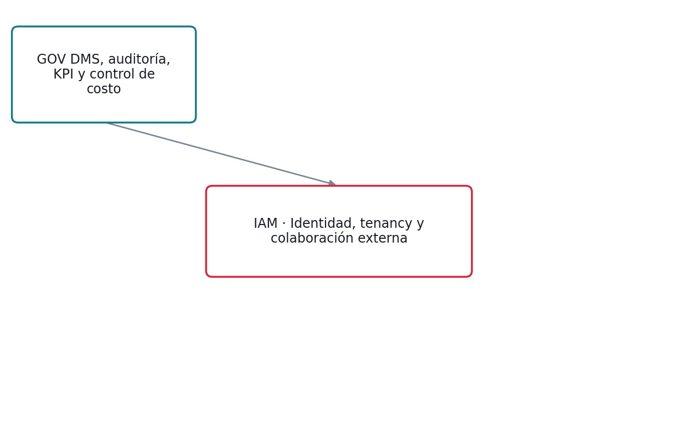
Capacidades que consume IAM; contratos completos en N0-V11-INTERCONEXIONES.

Controles aplicables y pruebas de aceptación

IAM · Identidad, tenancy y colaboración externa
CONSERVAR IAM/SSO; CONSTRUIR delegación y tareas externas
Regla | Control y evidencia
RE-IAM-01 · Aislamiento efectivo | Derivar tenant autorizado de sesión y membresía. Aplicar control a lectura, escritura, búsqueda y descarga; rechazar cruces aunque el recurso exista. Verificar QA-IAM-01 a QA-IAM-04.
RE-IAM-02 · SSO y contexto host | Conservar SSO reportado con Follow, CIMA y Valid360. Validar emisor, audiencia, vigencia y usuario local habilitado; el host no concede permisos internos. Verificar QA-IAM-05 a QA-IAM-08.
RE-IAM-03 · Delegación explícita | El tenant cliente concede scopes y expiración a un partner. Sólo esos scopes habilitan configuración; propiedad comercial no otorga acceso permanente a datos. Verificar QA-IAM-09 a QA-IAM-12.
RE-IAM-04 · Acción externa de propósito único | Vincular token a una tarea y acción autorizada. TTL se evalúa en servidor; fixture de QA usa 15 minutos. Token no permite abrir listado de expedientes. Verificar QA-IAM-13 a QA-IAM-16.
RE-IAM-05 · Revocación y consumo atómico | Consultar revocación antes del efecto. El token de un uso se consume en la misma unidad de consistencia que la acción; reintento no repite efectos. Verificar QA-IAM-17 a QA-IAM-20.
RE-IAM-06 · Mínimo privilegio visible | Separar el contenido de la tarea de notas internas, otras tareas, métricas de costos y reglas administrativas. El control se aplica a API además de UI. Verificar QA-IAM-21 a QA-IAM-24.
RE-IAM-07 · Invitación y reemisión | La reemisión invalida el token anterior cuando la política sea single-active. Destinatario debe estar asociado a la tarea; cambios quedan auditados. Verificar QA-IAM-25 a QA-IAM-28.
RE-IAM-08 · Sesión y seguridad de navegador | No introducir claves permanentes de servicio en navegador. Expiración, logout y autorización de deep links deben preservar la frontera entre host y NEXT. Verificar QA-IAM-29 a QA-IAM-32.

DOC · IA Docs: ingesta, extracción y revisión
CONSERVAR + CERTIFICAR
Regla | Control y evidencia
RE-DOC-01 · Ingesta segura | Aceptar sólo archivos dentro de la política de tamaño, con contenido real permitido y antivirus satisfactorio. Un original rechazado no inicia extracción. Los límites son configuración existente a registrar antes de la prueba. Verificar QA-DOC-01 a QA-DOC-04.
RE-DOC-02 · Idempotencia documental | La repetición de la misma solicitud dentro del mismo tenant retorna su resultado previo. Un archivo semejante o perteneciente a otro tenant no se deduplica como si fuera el mismo recurso autorizado. Verificar QA-DOC-05 a QA-DOC-08.
RE-DOC-03 · Clasificación y captura genérica | Clasificar sin selección previa entre los tipos activos. Un documento fuera del catálogo conserva texto y facts genéricos; ausencia de tipo no equivale a documento vacío. Verificar QA-DOC-09 a QA-DOC-12.
RE-DOC-04 · Extracción multiproveedor | Gemini es el proveedor reportado y DeepSeek el respaldo. Registrar proveedor usado y separar indisponibilidad de baja confianza. El fallback respeta política de datos y presupuesto. Verificar QA-DOC-13 a QA-DOC-16.
RE-DOC-05 · Umbrales y reglas | La política determina qué campos críticos necesitan revisión. Para QA usar umbral sintético 0,90; no declarar ese valor como umbral vigente del producto. Una regla sensible prevalece sobre la confianza. Verificar QA-DOC-17 a QA-DOC-20.
RE-DOC-06 · Corrección concurrente | Toda corrección requiere permiso, motivo y versión leída. Un segundo revisor no puede sobrescribir silenciosamente una corrección posterior. La evidencia original se conserva. Verificar QA-DOC-21 a QA-DOC-24.
RE-DOC-07 · Aprendizaje y tipos nuevos | La corrección alimenta evidencia de aprendizaje; no autoriza publicar automáticamente reglas, prompts o tipos. Registrar el candidato y aplicar aprobación/regresión al activar una nueva configuración. Verificar QA-DOC-25 a QA-DOC-28.
RE-DOC-08 · Certificación del recorrido | El cierre requiere evidencia del navegador y documentos reales autorizados. Las 247 pruebas reportadas son una línea de partida, no un resultado ejecutado en esta V11. Verificar QA-DOC-29 a QA-DOC-32.

WFL · Workflow Core y tareas documentales
CONSTRUIR
Regla | Control y evidencia
RE-WFL-01 · Inicio versionado | Una instancia sólo usa definición publicada y fija versión, tenant, datos iniciales y overlays. Publicar v2 no migra una instancia activa v1. Verificar QA-WFL-01 a QA-WFL-04.
RE-WFL-02 · Catálogo de nodos acotado | MVP0 admite inicio, requisito documental, regla determinista, decisión exclusiva, tarea humana, espera/SLA y fin. Firma y automatización general se resuelven en etapas posteriores. Verificar QA-WFL-05 a QA-WFL-08.
RE-WFL-03 · Activaciones idempotentes | Cada nodo registra su activación lógica. Reinicio del worker o replay de evento no crea otra tarea ni ejecuta de nuevo un efecto confirmado. Verificar QA-WFL-09 a QA-WFL-12.
RE-WFL-04 · Dependencias y decisiones | Evaluar condiciones sobre facts y políticas de la versión fijada. La ausencia de un fact requerido bloquea la decisión; no se interpreta null como falso ni cero. Verificar QA-WFL-13 a QA-WFL-16.
RE-WFL-05 · Asignación y resultado de tarea | Una tarea sólo la completa un actor autorizado sobre su revisión vigente. Aprobación o rechazo deja resultado y evidencia; rechazo siempre requiere motivo. Verificar QA-WFL-17 a QA-WFL-20.
RE-WFL-06 · SLA y suspensión | Calcular vencimientos con calendario y zona del tenant; los timers son idempotentes. La pausa requiere motivo y política explícita sobre cómputo del plazo. Verificar QA-WFL-21 a QA-WFL-24.
RE-WFL-07 · Finales consistentes | Completar sólo cuando requisitos y tareas bloqueantes estén resueltos. Cancelar invalida trabajo pendiente; COMPLETADA no transiciona a RECHAZADA por enumeración de estados. Verificar QA-WFL-25 a QA-WFL-28.
RE-WFL-08 · Recuperación y evolución | La reapertura o migración es una acción explícita y auditada, no una actualización directa de estado. El historial de una ejecución se reconstruye con sus versiones. Verificar QA-WFL-29 a QA-WFL-32.

GOV · DMS, auditoría, KPI y control de costo
CONSERVAR + AJUSTAR integración de procesos
Regla | Control y evidencia
RE-GOV-01 · Original y versionado | Conservar original inmutable y cadena supersedes. Una corrección de facts no reemplaza los bytes originales ni altera el hash de origen. Verificar QA-GOV-01 a QA-GOV-04.
RE-GOV-02 · Retención y legal hold | Legal hold suspende purga normal. Comprobar hold de nuevo inmediatamente antes del borrado; el vencimiento de export temporal no borra originales. Verificar QA-GOV-05 a QA-GOV-08.
RE-GOV-03 · Exportación reproducible | Export incluye índice, manifiesto por archivo y hashes calculados sobre bytes entregados. Revalidar permisos al construir y descargar. Verificar QA-GOV-09 a QA-GOV-12.
RE-GOV-04 · Auditoría útil | Cada mutación sensible exige identidad, instante, recurso y motivo cuando corresponda. Logs técnicos no reemplazan la evidencia funcional. Verificar QA-GOV-13 a QA-GOV-16.
RE-GOV-05 · KPI con población auditable | Cada indicador identifica fórmula, numerador, denominador, filtros y versión. Drill-down devuelve IDs autorizados que explican el agregado. Verificar QA-GOV-17 a QA-GOV-20.
RE-GOV-06 · Tiempo y corrección retrospectiva | Registrar zona, calendario y corte histórico. Recalcular una métrica crea versión de cálculo; no reemplaza silenciosamente el valor previo. Verificar QA-GOV-21 a QA-GOV-24.
RE-GOV-07 · Presupuesto y consumo | Preservar límite mensual por tenant. Reservar o comprobar capacidad de gasto antes de llamadas; evitar doble imputación de un intento confirmado. Verificar QA-GOV-25 a QA-GOV-28.
RE-GOV-08 · Búsqueda y perfiles de columnas | Guardar preferencias de columnas por rol/usuario sin ampliar permisos. Buscar por metadata y texto cuando el índice exista; comunicar retraso de indexación. Verificar QA-GOV-29 a QA-GOV-32.

DR · Continuidad, capacidad y recuperación
CONSTRUIR y ENSAYAR sobre operación existente
Regla | Control y evidencia
RE-DR-01 · Objetivos medibles | Acordar RPO/RTO antes del ejercicio; medir recuperación real y pérdida máxima con reloj y corte documentados. Verificar QA-DR-01 a QA-DR-04.
RE-DR-02 · Backup consistente | Respaldar objetos y referencias de DB en corte compatible; incluir configuración necesaria y procedimiento de acceso a secretos sin copiarlos al documento. Verificar QA-DR-05 a QA-DR-08.
RE-DR-03 · Orden de recuperación | Restaurar identidad, datos y objetos antes de habilitar workers y tráfico. Evitar procesamiento con dependencias parciales. Verificar QA-DR-09 a QA-DR-12.
RE-DR-04 · Reconciliación de eventos | Comparar outbox, entregas y efectos antes de replay. No generar IDs nuevos para eventos ya confirmados. Verificar QA-DR-13 a QA-DR-16.
RE-DR-05 · Failover y residencia | Conmutar sólo a topología autorizada y ensayada; evitar dos escritores no coordinados y pérdida de autorización. Verificar QA-DR-17 a QA-DR-20.
RE-DR-06 · Capacidad y degradación | Definir umbrales a partir de mediciones; aplicar cuotas y backpressure conservando solicitudes aceptadas. Verificar QA-DR-21 a QA-DR-24.
RE-DR-07 · Ejercicio y evidencia | Registrar restore real, pruebas DOC/IAM/WFL/GOV y resultados de integridad. Simular sobre entorno aislado. Verificar QA-DR-25 a QA-DR-28.
RE-DR-08 · Cierre de incidente | Cerrar cuando servicio, integridad y backlog estén reconciliados; registrar acciones preventivas y owners. Verificar QA-DR-29 a QA-DR-32.

Cierre y responsables
Rol | Responsabilidad
Producto | Ratificar alcance, reglas y configuraciones; aprobar valor y excepciones.
Desarrollo / CTO | Mapear contratos existentes, implementar brechas y revisar seguridad y operación.
QA / UX | Ejecutar casos específicos, verificar interfaz, accesibilidad y evidencia.
Operación | Medir, alertar, resolver fallos y demostrar recuperación.

Evidencia mínima: versión del recurso/política, build y entorno, fixture, actor, acción, resultado esperado y observado, evidencia persistida, defecto y decisión. No marcar Done mientras falte un control bloqueante.

Herramientas del core reportado y responsabilidades
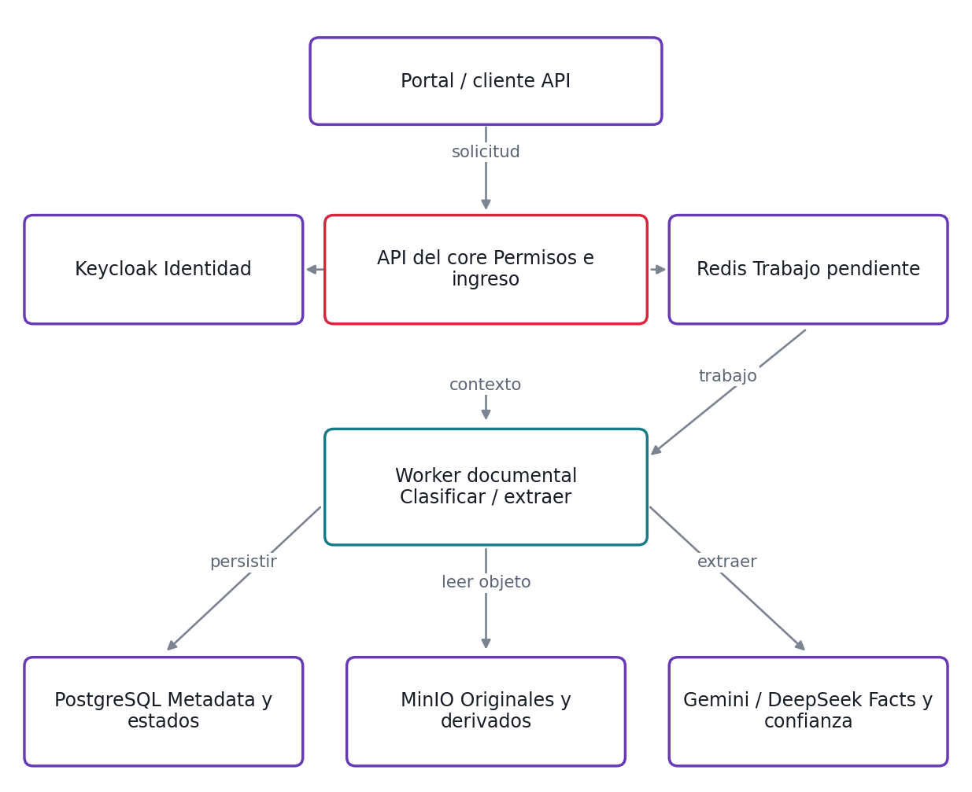
Esquema lógico del stack reportado. Las flechas muestran una interacción principal; las respuestas y controles de acceso se omiten para mantener legibilidad. No impone nombres de servicios ni nuevas topologías.
Keycloak soporta identidad; la API valida permiso y tenant. El trabajo documental se procesa asíncronamente; PostgreSQL guarda metadata/estados y MinIO conserva objetos. Redis participa en la infraestructura del trabajo asíncrono. Gemini y DeepSeek son proveedores reportados; el adapter normaliza resultados y registra la elección. Sistemas debe confirmar el reparto exacto de colas y persistencia contra el código existente.

